

**《智慧办公软件》教案**

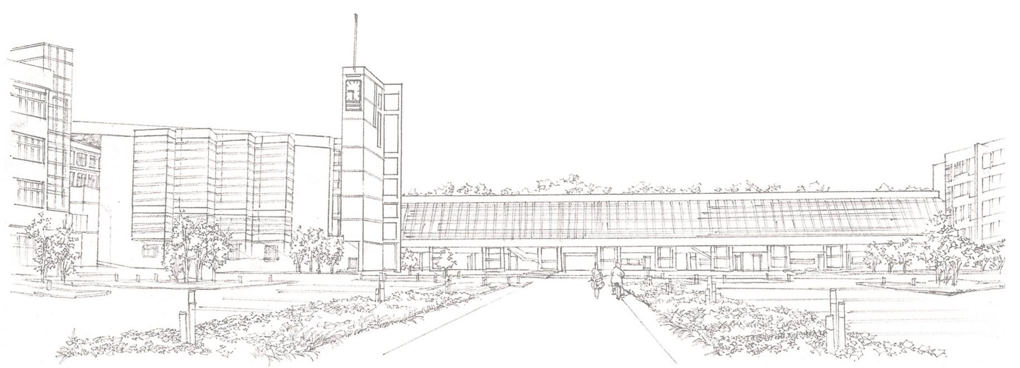商学系

**授课题目：案例2 制作一份邀请函**

授课方式：理论课+实验课 授课时数 3课时

**【知识目标】：**

（1）掌握使用邮件合并功能制作批量邀请函的方法；

（2）掌握使用邮件合并功能制作准考证标签的方法。

**【能力目标】：**

（1）能够利用邮件合并功能编辑和制作精美实用的邀请函；

（2）能使用Word提供的制作标签的方法制作标签。

**【教学重点及难点】：**

**教学重点：**

掌握使用邮件合并功能制作批量邀请函的方法；

**教学难点：**

插入合并域的操作。

**【教学方法与手段】：**

教学方法：案例教学法；

教学手段：多媒体演示。

**【教学基本内容与过程】**

*教学中，总体的教学方法是：教师首先演示和讲解操作方法（或者播放相应的微课视频），然后，学生操作练习，教师巡回检查学生操作，解答学生的疑难问题。讲解与练习时间分配大概为1:2。*

**一、操作要求**

1.打开“素材/案例2/邀请函主文档（素材）.docx”，然后将文档另存为“邀请函主文档.docx”，保存到“我的作品/案例2”中；

2.页面设置：将主文档设置为高18厘米，宽30厘米，使用普通页边距；

3.将图片文件“主文档背景.png”设置为邀请函背景；

4.适当调整邀请函内容的字体、字号和字体颜色，适当调整邀请函内容的段落对齐方式和行距；

5.使用邮件合并功能在尊敬的后面插入拟邀请的嘉宾的姓名和称呼（嘉宾为男性的称为先生，嘉宾是女性的称呼为女士），邀请的嘉宾收录在“通信录.xls”文件中；

6.邀请函编辑好之后，最后生成一个每页只包含一名嘉宾的信函文件，文件名为“邀请函.docx”；

**二、操作过程要点讲解**

**1 打开素材文档和保存文档**

打开“素材/案例2”文件夹，双击“邀请函主文档（素材）.docx”文件，将文档另存为“我的作品/案例2/邀请函主文档.docx”。

**2 页面设置**

**（1） 设置页边距**

“普通页边距”是属于Word的内置格式，操作方法如图1所示。

切换到【页面布局】选项卡，在【页面设置】分组中单击【页边距】命令下方的三角按钮，在弹出的菜单中选择【普通】。

**（2） 设置纸张大小**

打开【页面设置】对话框，在【纸张大小】栏中输入高18厘米，宽30厘米，如图2所示。

图1 设置页边距

图2 设置纸张大小

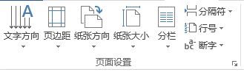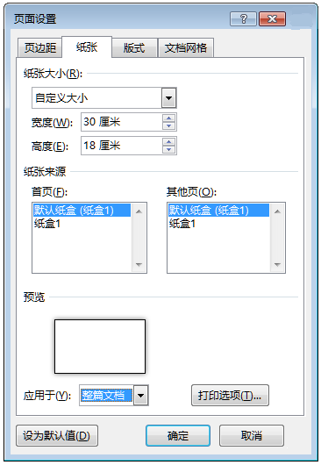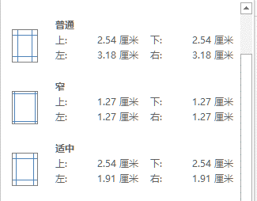

**3 信函内容格式设置**

适当的调整文字的字号，字体，对齐方式，颜色等。这些设置不做统一要求，可自行发挥，但要美观大方。

**4 设置文档背景**

设置文档背景的操作方法有多种方式，在本案例中采用直接插入图片，然后将图片设置为与文档页面相同大小并覆盖整个页面，最后将背景图片设置为“衬于文字下方”的环绕方式。

**5 邮件合并操作**

**1）开始邮件合并**

切换到【邮件】选项卡，单击【开始邮件合并】分组的【开始邮件合并】命令的三角按钮，弹出一个下拉菜单，选择【信函】选项，如图3所示。

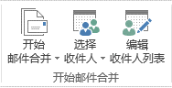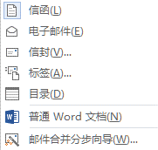

①单击

②选择

图3 开始邮件合并

**2）选择数据源文件**

（1）在【开始邮件合并】分组中单击【选择收件人】命令下方的三角按钮，弹出【选择收件人】菜单，选择【使用现有列表】选项，打开【选择数据源】对话框，如图4所示；

（2）在【选择数据源】对话框中选择本案例的数据源“通讯录.xlsx”，单击【打开】按钮；

（3）弹出【选择表格】对话框，选择【通讯录$】选项，单击【确定】按钮。数据源有三张工作表，其中我们的数据在【通讯录】工作表，所以选择【通讯录$】选项。

图4 选择数据源操作

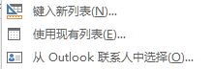

**3）插入合并域**

选择数据源之后，就可以进行插入合并域操作了。

**（1）插入姓名域**

①将插入点定位在主文档的“尊敬的”后面；

②单击【编写和插入域】分组的【插入合并域】命令按钮，弹出域名菜单，单击选择【姓名】域，此时，主文档插入点处出现的是姓名域符号，如图5所示。

图5 插入合并域示意图

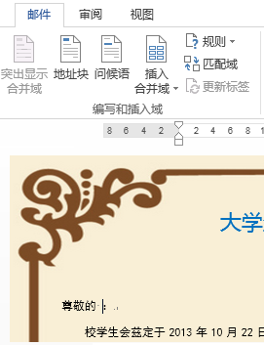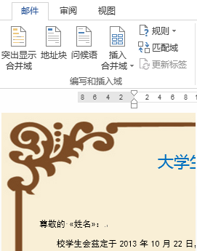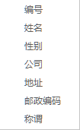

①定位插入点

②单击

③选择

姓名域

**（2）插入规则域**

①将光标定位在姓名域后面，单击【编写和插入域】分组的【规则】命令右侧的三角按钮，在下拉菜单中选择【如果…那么…否则（I）…】菜单项，打开【插入Word域：IF】对话框；

②填写或选择【插入Word域：IF】对话框的相应内容：

在【域名】下拉列表中选择“性别”；

在【比较条件】下拉列表框中选择“等于”；

在【比较对象】文本框中输入“男”；

在【则插入此文字】文本框中输入“先生”；

在【否则插入此文字】文本框中输入“女士”；

最后单击“确定”按钮，如图6所示。

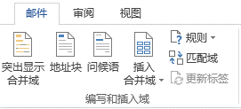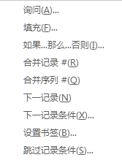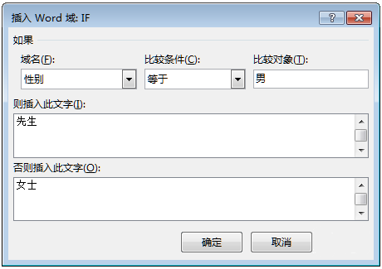

①单击

②选择

图6 插入规则操作示意图

**4）预览结果**

单击【预览结果】分组的【预览结果】按钮，可以预览信函的邮件合并结果，此时，姓名域显示为相应记录的姓名值，称呼由相应记录的性别值确定，当性别为男，则显示“先生”，当性别为“女”则显示“女士”。

**6 生成嘉宾信函文档**

邮件合并完成后操作。单击【邮件】选项卡【完成】分组的【完成并合并】按钮下方的三角按钮，弹出一个【完成并合并】菜单；

选择【编辑单个文档】菜单项，弹出一个【合并到新文档】对话框，选择【全部】单选按钮。单击【确定】命令。

就会创建了一个每一个嘉宾一封信函的新文档，将文档保存到指定位置即可。

**7 实训操作**

**实训1 用制作标签的方法制作准考证**